Contenido

EQUIPO ***SOFT-BOYS:***

MARÍN MORALES EDUARDO RAUDEL

LÓPEZ CHACON EDUARDO

PROYECTO FINAL: *I’M HUNGRY!*

Desarrollo De Sistemas En Red (87276) y Desarrollo De Aplicaciones (83503).

1. Introducción 4

1.1 Propósito 4

1.2 Convenciones 4

1.3 Alcance 4

2. Requerimientos 5

2.1 Contexto 5

2.2 Clases de Usuario y características 7

2.3 Casos de uso 8

2.4 Prototipos de UI 10

2.4.1 Aplicación móvil 10

2.4.2 Aplicación de escritorio 13

2.5 Requerimientos funcionales 15

2.5.1 CU-00: Registrar cuenta 15

2.5.2 CU-01: Registrar producto 15

2.5.3 CU-02: Consultar pedido 16

2.5.4 CU-03: Consultar estadísticas 17

2.5.5 CU-04: Enviar mensaje 17

2.5.6 CU-05: Consultar producto 18

2.5.7 CU-06: Realizar pedido 19

2.5.8 CU-07: Evaluar servicio 20

2.5.9 CU-08: Consultar favoritos 20

2.5.10 CU-09: Consultar perfil 20

2.6 Requerimientos no funcionales 21

2.6.1 Atributos de calidad 21

2.6.1.1.1.1 Seguridad 21

2.6.1.2Eficiencia del rendimiento 22

2.6.1.3Fiabilidad 23

2.7 Restricciones 24

Referencias de Requerimientos 25

3. Diseño 26

3.1 Diseño arquitectónico 26

3.1.1 Vista de casos de uso 26

3.1.1.2 Diagrama de casos de uso 26

3.1.1.3 Diagrama de casos de uso por paquete 27

3.1.1.4 Diagrama de casos de uso por usuario 27

3.1.2 Vista lógica 29

3.1.2.1 Diagrama de clases 29

3.1.3 Vista de implementación 30

3.1.3.1 Diagrama de componentes 30

3.1.4 Vistas de procesos 31

3.1.4.1 Diagramas de secuencia 31

3.1.5 Vista de despliegue 41

3.1.5.1 Diagrama de despliegue 41

3.2 Modelo de datos 42

3.2.1 Diagrama Entidad-Relación 42

3.3 Descripciones de Casos de uso 43

4. Construcción 58

4.1 Selección justificada de la pila tecnológica 58

4.1.1 Aplicación de cliente rico 58

4.1.2 Aplicación de servicios (API) – Servidor 58

4.2 Estándares de codificación 60

4.3 Reportes de análisis estático de código 60

4.4 Prácticas de construcción realizadas 60

# Introducción

## Propósito

El propósito de este documento es adjuntar todos los artefactos generados durante la etapa de requisitos y diseño como parte del proceso de desarrollo del sistema de software I’m Hungry!, también, presentar el alcance y las definiciones utilizadas en el presente documento. Así mismo, se presentan todos los resultados producidos durante esta etapa para la especificación funcional del sistema de software.

Lectores al que está destinado:

* Usuarios.
* Desarrolladores.

## Convenciones

A continuación, se presentan las definiciones, acrónimos y abreviaciones utilizados en el documento como parte del dominio al que se destina el sistema de software I’m Hungry. Con la finalidad de facilitar la comprensión de los temas y artefactos representados en el presente documento.

|  |  |  |
| --- | --- | --- |
| **Convención** | **Definición** | **Descripción** |
| **FEI** | Facultad de Estadística e Informática. | Institución educativa que brinda el ambiente bajo el cual se desplegará el sistema de software I’m Hungry. |
| **UV** | Universidad Veracruzana. | Institución de educación superior a la cual pertenece la Facultad de Estadística e Informática. |

## Alcance

El sistema de software I’m Hungry, es un producto de software destinado a los estudiantes e integrantes que conforman el proceso de compra y venta de alimentos en la Facultad de Estadística e Informática perteneciente a la Universidad Veracruzana. Es decir, el sistema de software es destinado a los estudiantes vendedores que desean ofrecer sus productos para la venta dentro de la FEI, es destinado a su vez a los estudiantes compradores que buscan productos para el consumo dentro de la FEI y personal perteneciente a la facultad que desee fungir alguno de estos roles.

Con base en lo descrito en el acápite 2.1, la falta de un lugar estable dentro de la facultad, la tendencia de precios altos en los establecimientos de comida cercanos a la FEI, el escaso tiempo con el que cuentan los estudiantes para la búsqueda y compra de comida y la creciente oportunidad de venta dentro de la FEI para los estudiantes evidencia la falta de una herramienta para la optimización y digitalización del proceso de búsqueda, compra y venta de alimentos para los estudiantes de la FEI.

El sistema de software brindará a los usuarios la oportunidad de decidir entre dos enfoques para su rol dentro del sistema, vendedor y comprador. Permitirá a los usuarios correspondientes con el rol vendedor administrar sus productos, el control de pedidos, ventas y promoción sus productos. Permitirá a los usuarios correspondientes con el rol comprador visualizar los productos ofrecidos del día y realizar pedidos. Esto para agilizar el proceso de compra y venta, además, se mantendrá un nivel de confianza y seguridad manteniendo el sistema de software funcionando únicamente para los miembros de la FEI.

# Requerimientos

## Contexto

En el bullicioso campus de la Facultad de Estadística e Informática de la Universidad

Veracruzana, los estudiantes se enfrentan a un desafío común: encontrar una comida deliciosa y conveniente durante sus agitadas jornadas académicas. La falta de opciones de comida asequibles y la dificultad para conectarse con vendedores locales ha llevado a una necesidad insatisfecha en la comunidad estudiantil. Por otra parte, algunos de los estudiantes llevan algunos dulces y alimentos a la facultad para su comercialización, de esta forma intentando cubrir una necesidad y obtener ciertos ingresos al mismo tiempo, pero les es complicado promocionarse y dar a conocer los diferentes productos y alimentos que estos ofrecen.

Para abordar esta problemática, nace la aplicación: "I'm Hungry!".

"I'm Hungry!" es una aplicación diseñada específicamente para mejorar la experiencia de compra y venta de alimentos en el campus universitario de la Facultad de Estadística e Informática. Esta aplicación tiene como objetivo proporcionar a los estudiantes una plataforma eficiente y centralizada que facilite la compra y venta de alimentos durante su jornada académica.

Entre sus principales características, “I´m Hungry!” permitirá a los estudiantes registrarse como vendedores o como compradores, estos pueden configurar sus perfiles de usuario con su información personal y foto de perfil. Los estudiantes que ofrezcan alimentos podrán crear listados detallados de los alimentos que desean vender, mostrando fotos, descripciones, precios, horarios y disponibilidad. Los estudiantes que deseen adquirir alimentos podrán hacer búsquedas, y filtrar los diferentes alimentos de su preferencia. “I´m Hungry!” también permitirá una comunicación sencilla para ambos tipos de estudiantes, para que estos puedan coordinar sus transacciones y responder preguntas.

"I'm Hungry!" se convertirá en la solución perfecta para los estudiantes que desean disfrutar de una comida deliciosa y conveniente durante su jornada académica. Al proporcionar una plataforma única que conecta a los estudiantes vendedores con los compradores en el campus universitario, esta aplicación abordará de manera efectiva la problemática de la falta de acceso a opciones de comida y la dificultad para promocionar productos entre la comunidad estudiantil de la Facultad de Estadística e Informática de la Universidad Veracruzana.

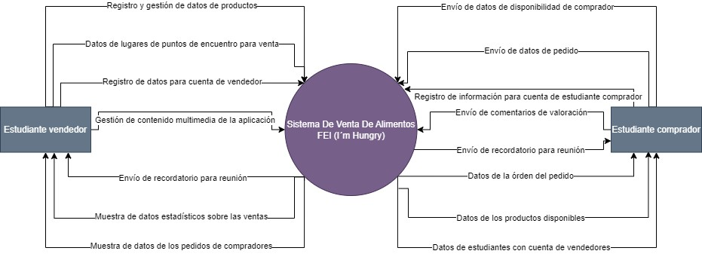

*Ilustración 1 Diagrama de contexto para el sistema de software I’m Hungry.*

## Clases de Usuario y características

|  |  |  |  |
| --- | --- | --- | --- |
| Clases de usuario | Descripción. |  | Objetivo o beneficio principal |
| **Estudiante comprador** | Son estudiantes de la Facultad de Estadística e Informática que desean comprar alimentos durante su jornada académica. Pueden utilizar la aplicación para buscar vendedores y realizar pedidos de comida. | •  • | Acceso a una variedad de opciones de comida en el campus.    Capacidad para buscar y encontrar alimentos de acuerdo con sus preferencias y restricciones dietéticas. |
|  |  | • | Realización de pedidos en línea de manera sencilla. |
|  |  | • | Ahorro de tiempo al evitar largas filas en la cafetería local y desplazamientos innecesarios. |
| **Estudiante vendedor** | Son estudiantes que desean vender alimentos a otros estudiantes en el campus universitario. Pueden utilizar la aplicación para listar sus productos, gestionar pedidos y comunicarse con los compradores. | •  • | Oportunidad de emprender un negocio de venta de alimentos sin una ubicación física permanente.    Alcance a un público específico de estudiantes interesados en comida casera u opciones personalizadas. |
|  |  | • | Gestión eficiente de pedidos y a través de la plataforma. |
|  |  | • | Posibilidad de recibir valoraciones y reseñas para mejorar su reputación y productos. |
|  |  | • | Visibilidad y promoción de sus productos a través de la plataforma. |
|  |  | • | Facilidad para gestionar pedidos y entregas en el entorno universitario. |
|  |  | • | Incremento de ventas y potencial de crecimiento del negocio. |

## Casos de uso

|  |  |  |
| --- | --- | --- |
| ID Caso de uso Descripción | | |
| **CU-00** | Registrar cuenta. | **Actores:** Estudiante comparador, estudiante vendedor.  **Descripción:** Permite a los estudiantes crear una cuenta en el sistema de software para acceder a todas sus funcionalidades, como realizar pedidos, brindar reseñas, comunicación por chat, oferta de productos, etc. |
| **CU-01** | Registrar producto. | **Actores:** Estudiante vendedor.  **Descripción:** Permite a los estudiantes con perfil vendedor registrar en el sistema de software los datos de un producto para su oferta, incluyendo contenido multimedia para su visualización. |
| **CU-02** | Consultar pedido. | **Actores:** Estudiante vendedor, estudiante comprador.  **Descripción:** Permite a los estudiantes con perfil vendedor y comprador consultar sus pedidos y la información de un pedido en específico para visualizar los datos y marcar o visualizar su estatus dependiendo el tipo de perfil. |
| **CU-03** | Consultar estadísticas. | **Actores:** Estudiante vendedor.  **Descripción:** Permite a los estudiantes con perfil vendedor consultar las estadísticas de las ventas, productos vendidos, etc. |
| **CU-04** | Enviar mensaje. | **Actores:** Estudiante vendedor, estudiante comprador.  **Descripción:** Permite a los estudiantes con perfil de estudiante vendedor y con perfil de estudiante comprador comunicarse por medio del envío de mensajes ya sea comprador-vendedor o vendedor-comprador. |
| **CU-05** | Consultar producto. | **Actores:** Estudiante vendedor, estudiante comprador.  **Descripción:** Permite a los estudiantes con perfil de estudiante vendedor y con perfil de estudiante comprador consultar en el sistema de software los datos de los productos ofertados, así como los datos y el contenido multimedia de un producto específico. |
| **CU-06** | Realizar pedido. | **Actores:** Estudiante comprador.  **Descripción:** Permite al usuario con perfil de estudiante comprador especificar los datos para realizar la petición de un pedido al usuario con perfil de estudiante vendedor. |
| **CU-07** | Evaluar servicio. | **Actores:** Estudiante comprador.  **Descripción:** Permite al usuario con perfil de estudiante comprador brindar una reseña al servicio brindado por un comprador, esta reseña está asociada a un producto. |
| **CU-08** | Consultar favoritos. | **Actores:** Estudiante comprador.  **Descripción:** Permite al usuario con perfil de estudiante comprador consultar los datos de los productos marcados como favoritos. |
| **CU-09** | Consultar perfil. | **Actores:** Estudiante comprador, estudiante vendedor. **Descripción:** Permite al usuario con perfil de estudiante vendedor y con perfil de estudiante comprador visualizar la información de un usuario estudiante. |

## Prototipos de UI

### Aplicación móvil

|  |  |
| --- | --- |
| *Ilustración 2 Inicio de sesión aplicación móvil.* | *Ilustración 3 Menú aplicación móvil.* |

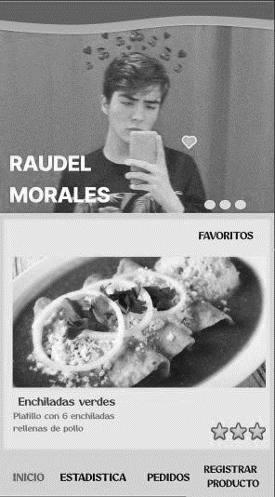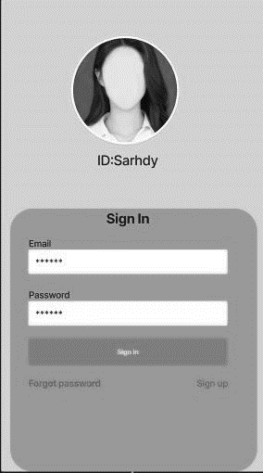

*Ilustración 4 Registro de cuenta aplicación móvil.*

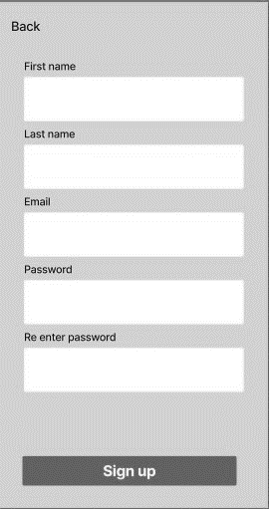 *Ilustración 5*

*Registro de producto aplicación móvil.*

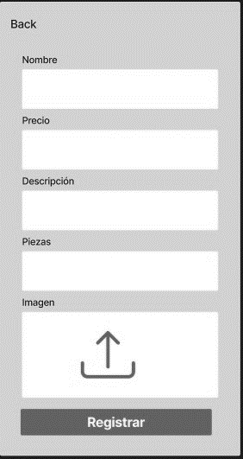

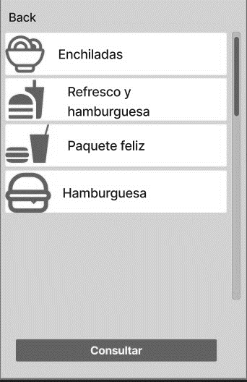 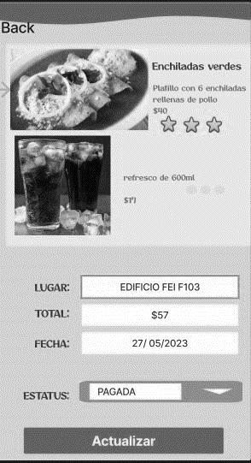

*Ilustración 6 Consultar productos en aplicación móvil. Ilustración 7 Consultar pedidos en aplicación móvil.*

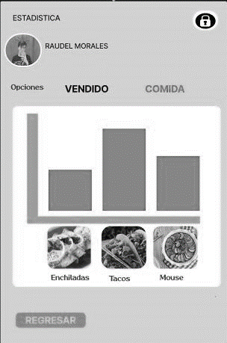 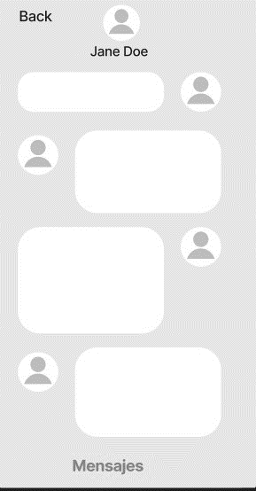

*Ilustración 8 Consultar estadísticas. Ilustración 9 Chat para la aplicación móvil.*

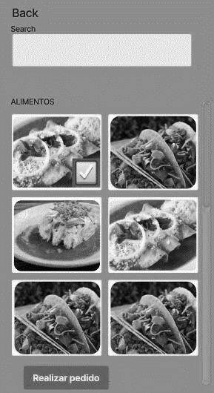

*Ilustración 10 Petición de pedido vista estudiante comprador.*

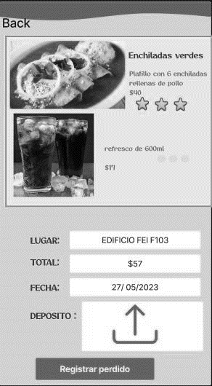

*Ilustración 11 Petición de pedido vista estudiante comprador 2.*

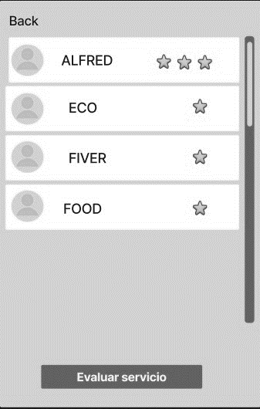 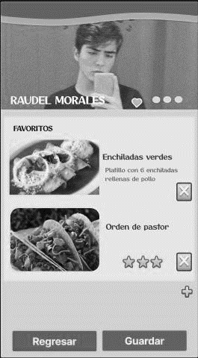

*Ilustración 12 Asignación de reseña para el servicio. Ilustración 13 Agregar un producto a favoritos.*

### Aplicación de escritorio

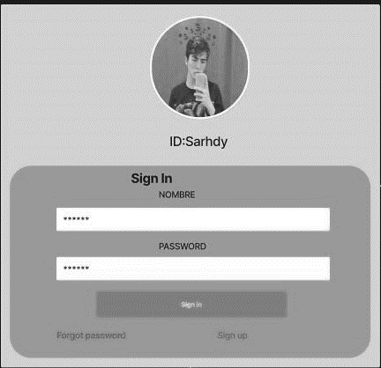 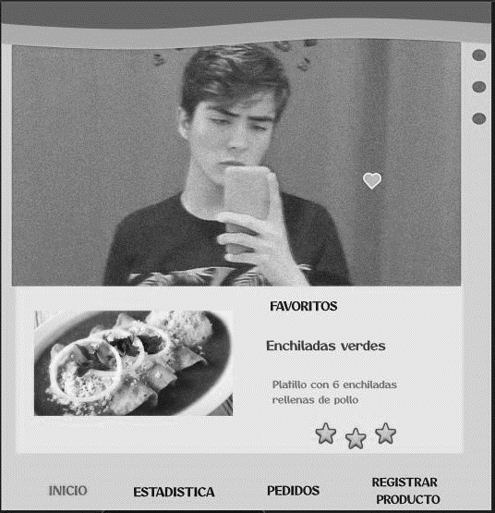

*Ilustración 14 Inicio de sesión aplicación de escritorio. Ilustración 15 Menú principal.*

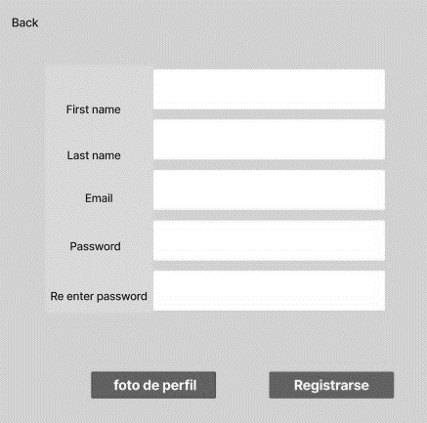 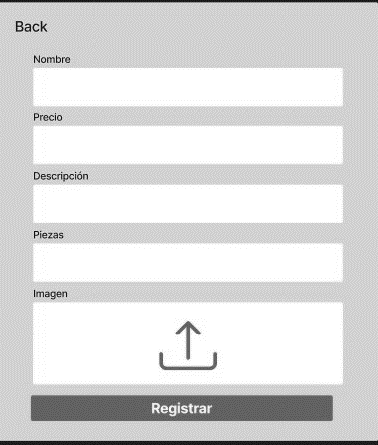

*Ilustración 16 Registro de usuarios. Ilustración 17 Registro de productos.*

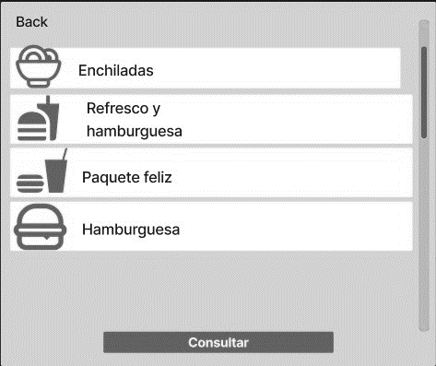 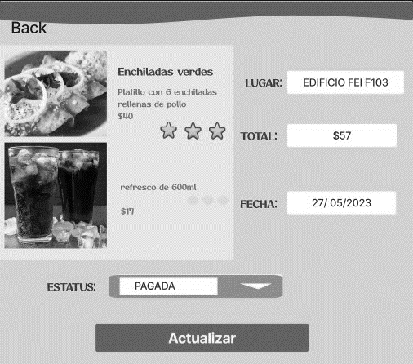

*Ilustración 18 Consultar productos registrados. Ilustración 19 Consultar pedidos aplicación escritorio.*

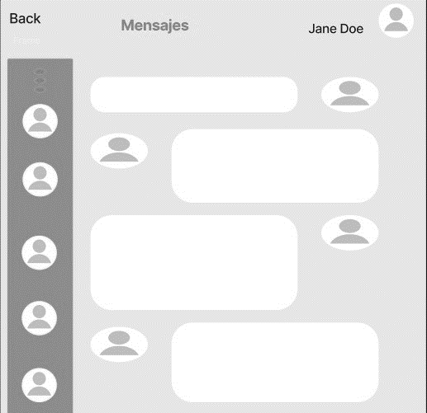 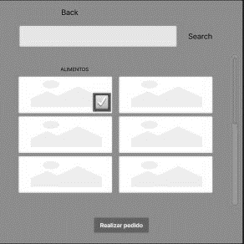

*Ilustración 20 Chat para la comunicación entre Ilustración 21 Petición de pedido. estudiantes.*

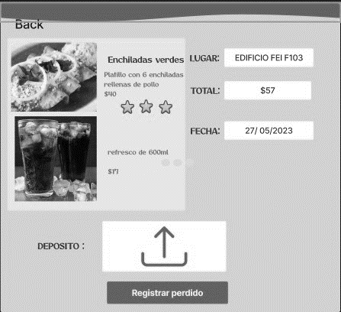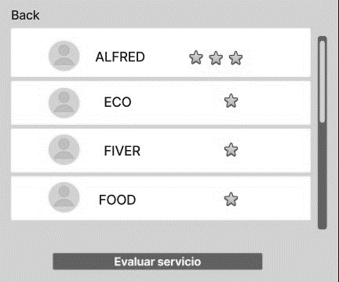

*Ilustración 22 Registrar pedido. Ilustración 23 Evaluación de servicios.*

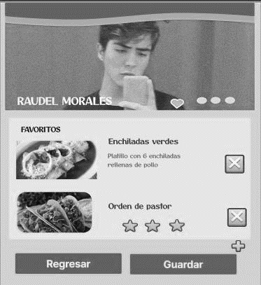

*Ilustración 24 Agregar producto a favoritos.*

## Requerimientos funcionales

### 2.5.1 CU-00: Registrar cuenta

|  |  |  |
| --- | --- | --- |
| **ID Requisito funcional** | | **Descripción** |
| **RF-00** | Registro de información. | El usuario potencial del sistema de software crea una cuenta para el sistema registrando la información personal nombre(s), apellido paterno, apellido materno, correo electrónico institucional, carrera, tipo de perfil, nombre de usuario y contraseña, seleccionando el tipo de perfil al que aspira. |
| **RF-01** | Validación de campos. | Cuando el usuario potencial del sistema de software ingresa su información e intenta registrar su cuenta el sistema valida que los campos estén completos y que la información sea correcta, valida la sintaxis del correo electrónico y muestra un mensaje indicando el problema si alguna validación no se pudo concretar con éxito. |
| **RF-02** | Registro duplicado. | Cuando el usuario potencial del sistema de software intenta registrar su cuenta el sistema realiza una búsqueda para asegurar que los datos (nombre de usuario, correo electrónico institucional, tipo de perfil y carrera) del nuevo usuario no se encuentren previamente registrados en la base de datos del sistema, el sistema muestra un mensaje indicando el problema si los datos ya se encuentran registrados. |
| **RF-03** | Verificación de salida. | Cuando el usuario desee salir de la sección de registro de nuevas cuentas, el sistema de software debe verificar por medio de un mensaje de confirmación si el usuario está seguro de realizar dicha acción. |

### 2.5.2 CU-01: Registrar producto

|  |  |  |
| --- | --- | --- |
| **ID Requisito funcional** | | **Descripción** |
| **RF-04** | Registro de datos de producto. | El usuario con el perfil de estudiante vendedor registra los datos nombre del producto, cantidad disponible, horario de disponibilidad de venta, punto de encuentro, precio, descripción, días de disponibilidad de venta y estatus en el sistema de software. |
| **RF-05** | Carga de contenido multimedia. | El usuario con el perfil de estudiante vendedor accede a la cámara del dispositivo móvil para capturar una imagen del producto y cargarla en el sistema de software o accede al área del sistema de archivos del dispositivo para cargar una imagen o video sobre el producto. |
| **RF-06** | Validación de datos de disponibilidad. | Cuando el usuario con el perfil de estudiante vendedor da clic en la opción para realizar el registro, el sistema de software valida que el horario de disponibilidad de venta se encuentre entre las horas escolares y valida que los días de disponibilidad de venta se encuentren entre lunes y viernes. El sistema muestra un mensaje indicando el problema si alguna de las validaciones no se pudo concretar con éxito. |
| **RF-07** | Validación de contenido multimedia. | Cuando el usuario con el perfil de estudiante vendedor da clic en la opción para realizar el registro, el sistema de software valida que exista contenido multimedia relacionado al producto. |

### 2.5.3 CU-02: Consultar pedido

|  |  |  |
| --- | --- | --- |
| **ID Requisito funcional** | | **Descripción** |
| **RF-08** | Muestra de pedidos realizados vigentes. | El sistema de software muestra al usuario con perfil de estudiante vendedor o al usuario con perfil de estudiante comprador una lista de los pedidos realizados junto con un resumen con los datos hora de encuentro, lugar y estatus. El sistema de software muestra un mensaje indicando la ausencia de pedidos si no se encuentran pedidos realizados vigentes. |
| **RF-09** | Muestra de datos de pedido. | Cuando el usuario con perfil de estudiante vendedor o con perfil de estudiante comprador selecciona la opción para consultar los datos específicos de un pedido, el sistema de software muestra los datos relacionados a dicho pedido. Si los datos no se pueden obtener el sistema de software muestra un mensaje indicando el problema. |
| **RF-10** | Asignación de estatus de pedido. | Cuando el usuario con perfil de estudiante vendedor consulta los datos de pedido (RF-09), el usuario con perfil de estudiante vendedor selecciona la opción para asignar el estatus del pedido, marcándolo como entregado. El sistema de software muestra un mensaje indicando que la operación no pudo ser realizada en caso de ocurrir un error durante la operación. El sistema de software bloquea la opción para establecer un estatus a un pedido si el estatus tiene un valor de “entregado”. |

### 2.5.4 CU-03: Consultar estadísticas

|  |  |  |
| --- | --- | --- |
| **ID Requisito funcional** | | **Descripción** |
| **RF-11** | Cálculo de ventas por día. | El sistema de software obtiene de la base de datos los datos relacionados con las ventas realizadas por día del último mes y calcula el total por día. El sistema de software muestra un mensaje indicando el problema si no se lograron obtener los datos o si no hay datos existentes en la base de datos. |
| **RF-12** | Cálculo de ventas por producto. | El sistema de software obtiene de la base de datos los datos relacionados con las ventas realizadas por producto y calcula el total generado por producto. El sistema de software muestra un mensaje indicando el problema si no se lograron obtener los datos o si no hay datos existentes en la base de datos. |
| **RF-13** | Muestra de datos escritos. | El sistema de software muestra los datos obtenidos de la base de datos relacionados con las ventas realizadas por día del último mes y los datos de las ventas realizadas por producto por medio de componentes que muestran contenido de cadena. |
| **RF-14** | Muestra de datos mediante gráficas. | El sistema de software muestra los datos obtenidos de la base de datos relacionados con las ventas realizadas por día del último mes y los datos de las ventas realizadas por producto por medio de componentes gráficos visuales utilizando gráficas de barras. |

### 2.5.5 CU-04: Enviar mensaje

|  |  |  |
| --- | --- | --- |
| **ID Requisito funcional** | | **Descripción** |
| **RF-15** | Redacción de mensaje. | Cuando el usuario con perfil de estudiante vendedor o con perfil de estudiante comprador selecciona la opción para enviar un mensaje, el sistema de software muestra un chat con un componente de texto para la escritura del mensaje. |
| **RF-16** | Envío de mensaje. | Cuando el usuario con perfil de estudiante vendedor o con perfil de estudiante comprador selecciona la opción para el envío de un mensaje, el sistema se comunica con una aplicación de servicios enviando el mensaje. Si la comunicación falla y el mensaje no puede enviarse, el sistema de software muestra un mensaje indicando el problema al usuario. |
| **RF-17** | Recepción de mensaje. | Cuando la aplicación de servicios recibe un mensaje enviado por un usuario con perfil de estudiante vendedor o con perfil de estudiante comprador, la aplicación de servicios se comunica con el cliente que contiene la sesión del usuario al cual va destinado el mensaje y envía el mensaje para su lectura. Si la comunicación falla y el mensaje no puede recibirse, el sistema de software muestra un mensaje indicando el problema al usuario. |

### 2.5.6 CU-05: Consultar producto

|  |  |  |
| --- | --- | --- |
| **ID Requisito funcional** | | **Descripción** |
| **RF-18** | Muestra de productos ofertados. | El sistema de software obtiene de la base de datos todos los productos registrados, ofertados en la fecha actual y cuyo estatus sea activo. Si no existen productos en la base de datos que cumplan con los requisitos para ser mostrados el sistema de software muestra un mensaje al usuario indicando el problema. |
| **RF-19** | Muestra de datos de un producto. | Cuando el usuario con perfil de estudiante vendedor o con perfil de estudiante comprador selecciona la opción para consultar los datos de un producto en específico, el sistema de software obtiene de la base de datos los datos relacionados al producto y los muestra. Si el sistema de software no puede recuperar los datos, se muestra un mensaje indicando el problema al usuario. |
| **RF-20** | Muestra de contenido multimedia de un producto. | Cuando el usuario con perfil de estudiante vendedor o con perfil de estudiante comprador selecciona la opción para consultar los datos de un producto en específico, el sistema de software obtiene el contenido multimedia relacionado al producto y lo muestra al usuario. Si el sistema de software no puede recuperar el contenido multimedia, se muestra un mensaje indicando el problema al usuario. |
| **RF-21** | Muestra de reseñas de un producto. | Cuando el usuario con perfil de estudiante vendedor o con perfil de estudiante comprador selecciona la opción para consultar los datos de un producto en específico, el sistema de software obtiene de la base de datos las reseñas relacionadas al producto y las muestra. Si el sistema de software no puede recuperar las reseñas, se muestra un mensaje indicando el problema al usuario. |
| **RF-22** | Eliminación de un producto. | Cuando un usuario con perfil de estudiante vendedor o con perfil de estudiante comprador selecciona la opción para eliminar un producto, el sistema de software realiza la operación transaccional en la base de datos del sistema. Si la operación no pudo completarse el sistema muestra un mensaje indicando el problema. |
| **RF-23** | Cambio de estatus de producto. | Cuando un usuario con perfil de estudiante vendedor o con perfil de estudiante comprador selecciona la opción para cambiar el estatus de un producto, el sistema de software despliega las opciones activo e inactivo. Si la operación no se puede realizar, el sistema muestra un mensaje indicando el problema. |
| **RF-24** | Selección de producto como favorito. | Cuando un usuario con perfil de estudiante comprador consulta la información específica de un producto, el estudiante comprador selecciona la opción “Agregar a favoritos”, el sistema de software muestra un mensaje indicando que la operación fue exitosa o indicando el problema según sea el caso. |

### 2.5.7 CU-06: Realizar pedido

|  |  |  |
| --- | --- | --- |
| **ID** | **Requisito funcional** | **Descripción** |
| **RF-25** | Especificación de datos de pedido. | Cuando el usuario con perfil de estudiante comprador selecciona la opción para crear pedido, el sistema de software despliega un formulario para ingresar los datos adicionales para realizar el pedido. El usuario con perfil de estudiante comprador ingresa los datos cantidad, selecciona el punto de encuentro y la hora. |
| **RF-26** | Envío de pedido. | Cuando el usuario con perfil de estudiante comprador selecciona la opción para enviar los datos del pedido al usuario con perfil de estudiante vendedor, el sistema de software envía los datos del pedido a la aplicación de servicios para el envío al usuario con perfil de estudiante vendedor. |
| **RF-27** | Cancelación de pedido. | Cuando el usuario con perfil de estudiante comprador selecciona la opción para cancelar la operación, el sistema de software muestra un mensaje de confirmación para verificar que la acción que realizará el usuario debe continuar. |

### 2.5.8 CU-07: Evaluar servicio

|  |  |  |
| --- | --- | --- |
| **ID** | **Requisito funcional** | **Descripción** |
| **RF-28** | Redacción de reseña. | Cuando el usuario con perfil de estudiante comprador selecciona la opción para redactar una reseña, el sistema de software muestra un componente de texto para el ingreso de la reseña. |
| **RF-29** | Envío de reseña. | El usuario con perfil de estudiante comprador selecciona la opción para el envío de la reseña, el sistema de software registra la reseña en la base de datos del sistema y la añade a la pila de reseñas para su visualización. El sistema de software muestra un mensaje de operación exitosa o indicando el problema dependiendo de la respuesta recibida. |

### 2.5.9 CU-08: Consultar favoritos

|  |  |  |
| --- | --- | --- |
| **ID** | **Requisito funcional** | **Descripción** |
| **RF-30** | Muestra de productos. | El sistema de software muestra al usuario con perfil de estudiante comprador una lista de los productos registrados y que están marcados como favoritos. El sistema de software muestra un mensaje indicando que no existen productos registrados si la base de datos no contiene productos existentes marcados como favoritos. |
| **RF-31** | Muestra de datos de producto. | Cuando el usuario con perfil de estudiante comprador selecciona la opción para consultar los datos de un producto en específico, el sistema de software obtiene de la base de datos los datos relacionados al producto y los muestra. |

### 2.5.10 CU-09: Consultar perfil

|  |  |  |
| --- | --- | --- |
| **ID** | **Requisito funcional** | **Descripción** |
| **RF-32** | Muestra de estudiantes. | El sistema de software muestra al usuario con perfil de estudiante vendedor o al usuario con perfil de estudiante comprador una lista de los estudiantes registrados. El sistema de software muestra un mensaje indicando que no existen estudiantes registrados si la base de datos no contiene estudiantes existentes. |
| **RF-33** | Muestra de datos de estudiante. | Cuando el usuario con perfil de estudiante vendedor o con perfil de estudiante comprador selecciona la opción para consultar los datos de un estudiante en específico, el sistema de software obtiene de la base de datos los datos relacionados al estudiante y los muestra. |



## Requerimientos no funcionales

|  |  |
| --- | --- |
| **Atributo de calidad: Seguridad** | |
| **Definición** | Grado el software protege la información y los datos para que las personas u otros productos o sistemas tengan el grado de acceso a los datos adecuado a sus tipos y niveles de autorización. |
| **Interés** | **Confidencialidad**: Los datos son accesibles solo para aquellos autorizados a tener acceso. |
| **Fuente** | RICHARDS, M., Ford N., Fundamentals of Software Architecture, An Engineering Approach, O´Reilly 2020. |
| **Justificación** | Se implementa el atributo de calidad *Seguridad* con su interés *Confidencialidad*. Esto debido a que los datos personales de los estudiantes que forman parte de la FEI son de carácter sensible. Gestionar y procesar la información personal de los estudiantes involucra datos como sus nombres completos, edades, fotografías y datos académicos como carrera, horario en el que se encuentran en la facultad e información como lugares en el que se encuentran. Por esta razón, se considera importante garantizar la confidencialidad y utilizar técnicas de seguridad para evitar el acceso no autorizado a los datos de los estudiantes que almacenará el sistema de software.  Además, se considera importante la inclusión de técnicas para el cumplimiento de leyes de protección de datos, como la Ley Federal de Protección de Datos Personales en Posesión de los Particulares, ley encargada de regular el tratamiento y la protección de datos personales por parte de particulares. Esto debido a que las instituciones educativas están sujetas a leyes y regulaciones de privacidad de datos, esto con el fin de evitar violaciones y posibles sanciones. |
| **Prioridad** | Media. |
| **Módulos afectados** | Módulo de autenticación de usuario en la aplicación de escritorio y aplicación móvil. |

### Atributos de calidad

# Seguridad

# 2.6.1.2Eficiencia del rendimiento

|  |  |
| --- | --- |
| **Atributo de calidad: Eficiencia del rendimiento** | |
| **Definición** | Medida del rendimiento relativo a la cantidad de recursos utilizados en condiciones conocidas. |
| **Interés** | **Comportamiento del tiempo**: medida de respuesta, tiempos de procesamiento y/o tasas de rendimiento. |
| **Fuente** | RICHARDS, M., Ford N., Fundamentals of Software Architecture, An Engineering Approach, O´Reilly 2020. |
| **Justificación** | Se implementa el atributo de calidad *Eficiencia del desempeño* con su interés *Comportamiento del tiempo*. Esto debido a que el sistema de software implementa la arquitectura cliente servidor a través de las entidades que lo conforman y utiliza el paso de mensajes para la comunicación entre los procesos.  Los estudiantes que utilizan la aplicación móvil y la aplicación de escritorio realizan solicitudes a un servidor para obtener datos o realizar operaciones transaccionales sobre la base de datos. Por esta razón se requiere que la comunicación entre el servidor y los clientes cuenten con un tiempo de respuesta reducido. |
| **Prioridad** | Alta. |
| **Módulos afectados** | Módulos de la aplicación móvil y aplicación de escritorio que se comunican con la aplicación de servicios, capa de servicios de la aplicación de servicios y capa de datos de la aplicación de servicios. |

# 2.6.1.3Fiabilidad

|  |  |
| --- | --- |
|  | **Atributo de calidad: Fiabilidad** |
| **Definición** | Grado en el que un sistema funciona bajo condiciones específicas durante un período de tiempo específico. |
| **Interés** | **Disponibilidad**: Cuánto tiempo deberá estar disponible el sistema (si está disponible las 24 horas del día, los 7 días de la semana, se deben tomar medidas para permitir que el sistema esté en funcionamiento rápidamente en caso de falla). |
| **Fuente** | RICHARDS, M., Ford N., Fundamentals of Software Architecture, An Engineering Approach, O´Reilly 2020. |
| **Justificación** | Se implementa el atributo de calidad *Fiabilidad* con su interés *Disponibilidad*. Esto debido a que, en la FEI, la jornada académica transcurre en un tiempo de 14 horas, comenzando desde las 7 de la mañana hasta las 9 de la noche. El sistema de software I’m Hungry requiere estar en funcionamiento durante 18 horas los días hábiles considerados de lunes a viernes. Por esta razón es imprescindible el mantener en funcionamiento cualquier entidad que conforme el sistema de software para su presencia activa y uso continuo en el tiempo mencionado. La justificación para el tiempo de 18 horas seleccionado se debe a que después del tiempo académico, muchos estudiantes que cumplen con el rol de vendedores dentro de la FEI preparan los alimentos para su venta con tiempo de anticipación y bajo demanda, es decir, bajo petición o pedido de otros estudiantes. Esto ocasiona que, si el sistema queda sin funcionar las horas posteriores al horario académico, los estudiantes que cumplen ambos roles no podrán solicitar alimentos o reunir pedidos para el día siguiente, ocasionando una pérdida para los estudiantes dedicados a la venta de alimentos. |
| **Prioridad** | Alta. |
| **Módulos afectados** | Cliente de consumo del API, base de datos, capa de datos y capa de servicios de la aplicación de servicios. |

## Restricciones

|  |  |
| --- | --- |
| **ID** | **Descripción** |
| **R-01** | Para registrarse en el sistema de software los potenciales usuarios que deseen cumplir un rol de estudiante vendedor o de estudiante comprador deben registrarse con un correo institucional perteneciente a la Universidad Veracruzana. PEj. zS---@estudiantes.uv.mx. |
| **R-02** | Los lugares que funjan como puntos de encuentro para la entrega de pedidos de forma presencial, deben ser lugares dentro de la FEI. |
| **R-03** | Para registrarse en el sistema de software los potenciales usuarios que deseen cumplir un rol de estudiante vendedor o de estudiante comprador deben registrar como foto de perfil una credencial perteneciente a la Universidad Veracruzana. |
| **R-04** | Para el ingreso al sistema el usuario con perfil de estudiante vendedor o con perfil de estudiante comprador debe especificar el tipo de perfil con el que desea ingresar al sistema. |

# Referencias de Requerimientos

 RICHARDS, M., Ford N., Fundamentals of Software Architecture, An Engineering Approach, O´Reilly 2020.

 BASS, C., Clements P., Kazman R., Software Architecture in Practice. Third edition, SEI Series in Software Engineering, Addison-Wesley, 2013.

 Hunter, K. (2016). Irresistible APIs: Designing web APIs that developers will love. Manning.

# Diseño

# 3.1 Diseño arquitectónico

# 3.1.1 Vista de casos de uso

# 3.1.1.2 Diagrama de casos de uso

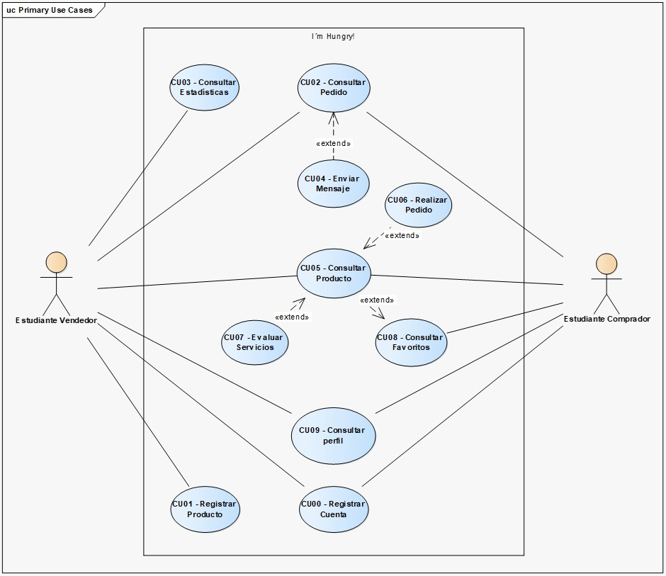

# 3.1.1.3 Diagrama de casos de uso por paquete

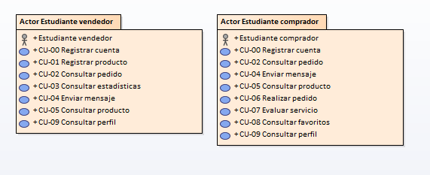

# 3.1.1.4 Diagrama de casos de uso por usuario

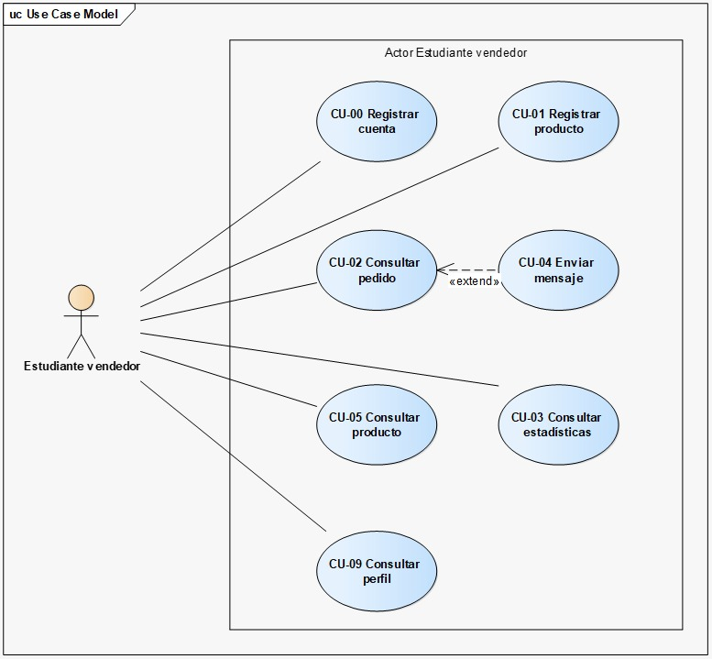

# 3.1.2 Vista lógica

## 3.1.2.1 Diagrama de clases

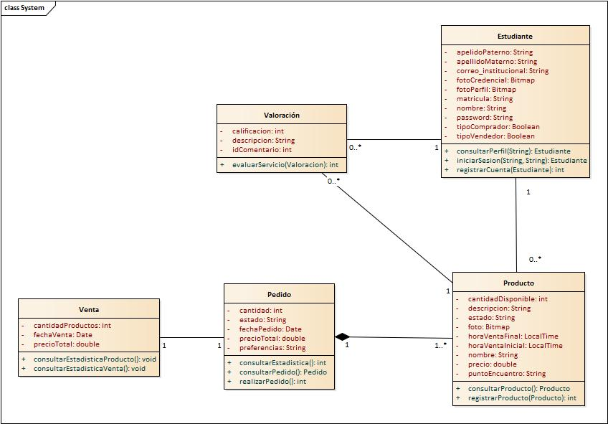

# 3.1.3 Vista de implementación

# 3.1.3.1 Diagrama de componentes

# 3.1.4 Vistas de procesos

# 3.1.4.1 Diagramas de secuencia

CU00

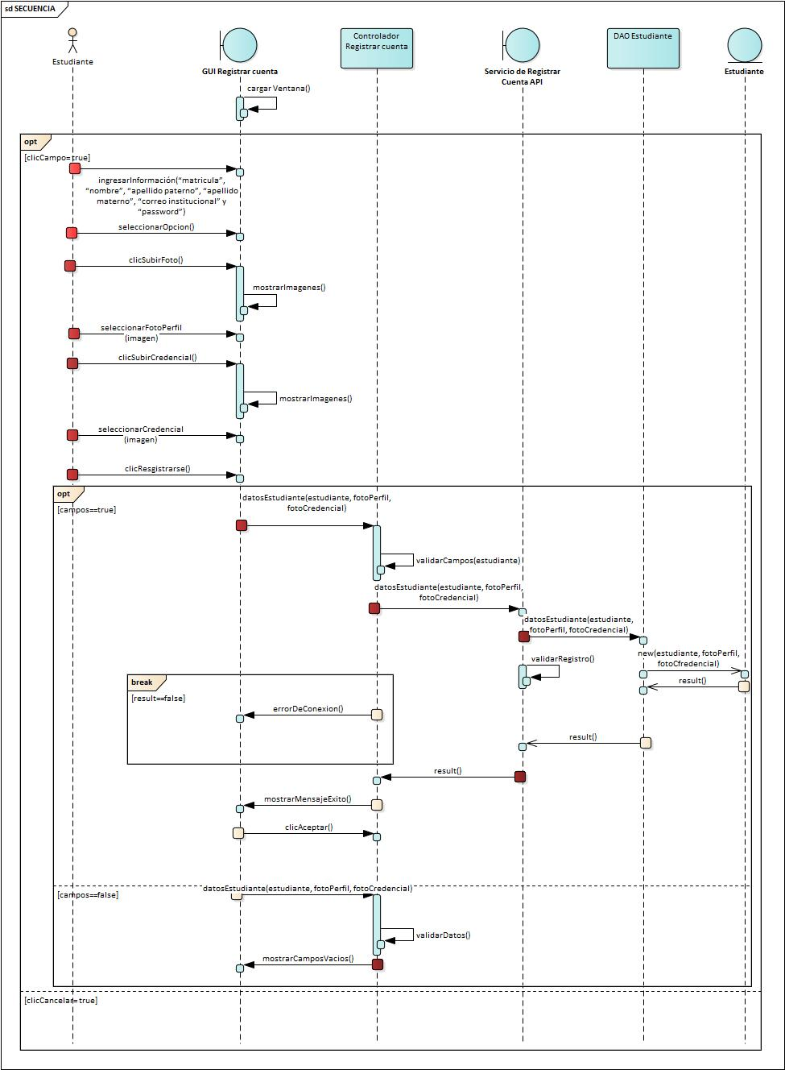

CU01

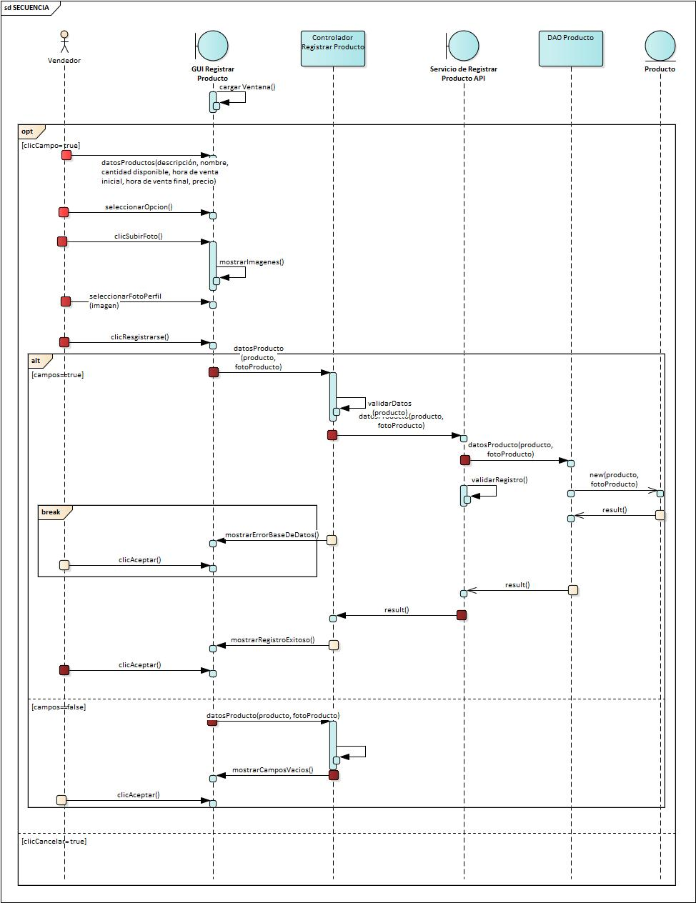

CU02

CU03

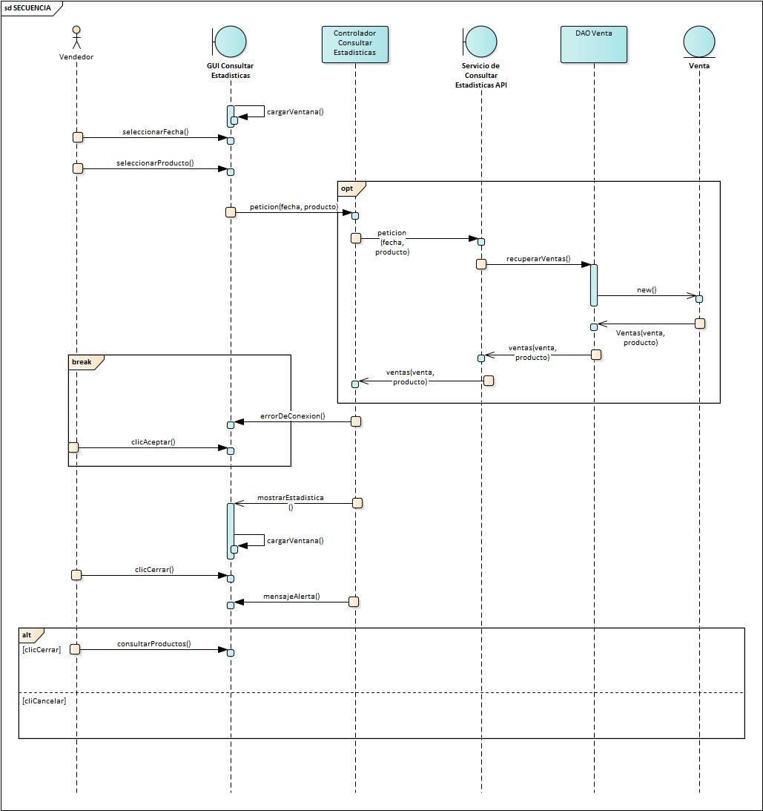

CU04

CU05

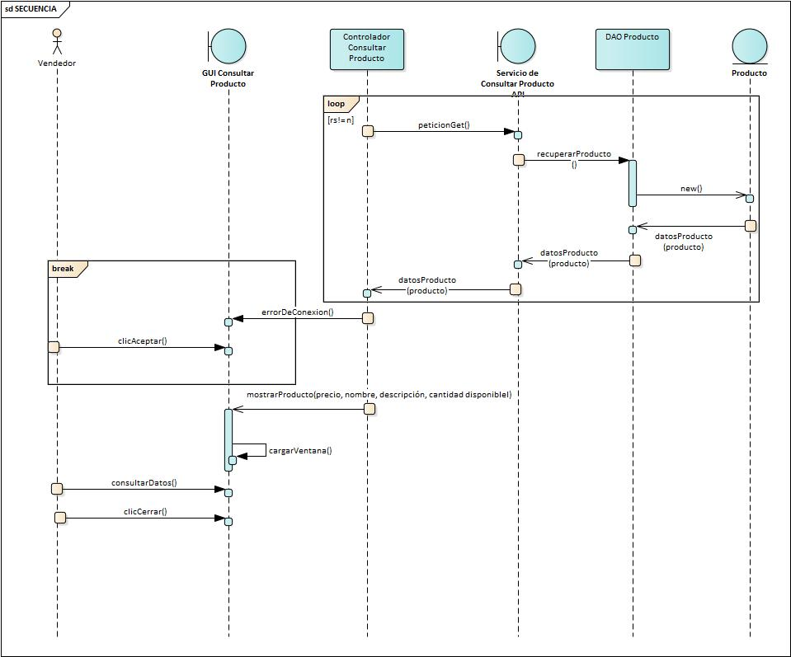

CU06

CU07

CU08

CU09

# 3.1.5 Vista de despliegue

# 3.1.5.1 Diagrama de despliegue

# 3.2 Modelo de datos

# 3.2.1 Diagrama Entidad-Relación

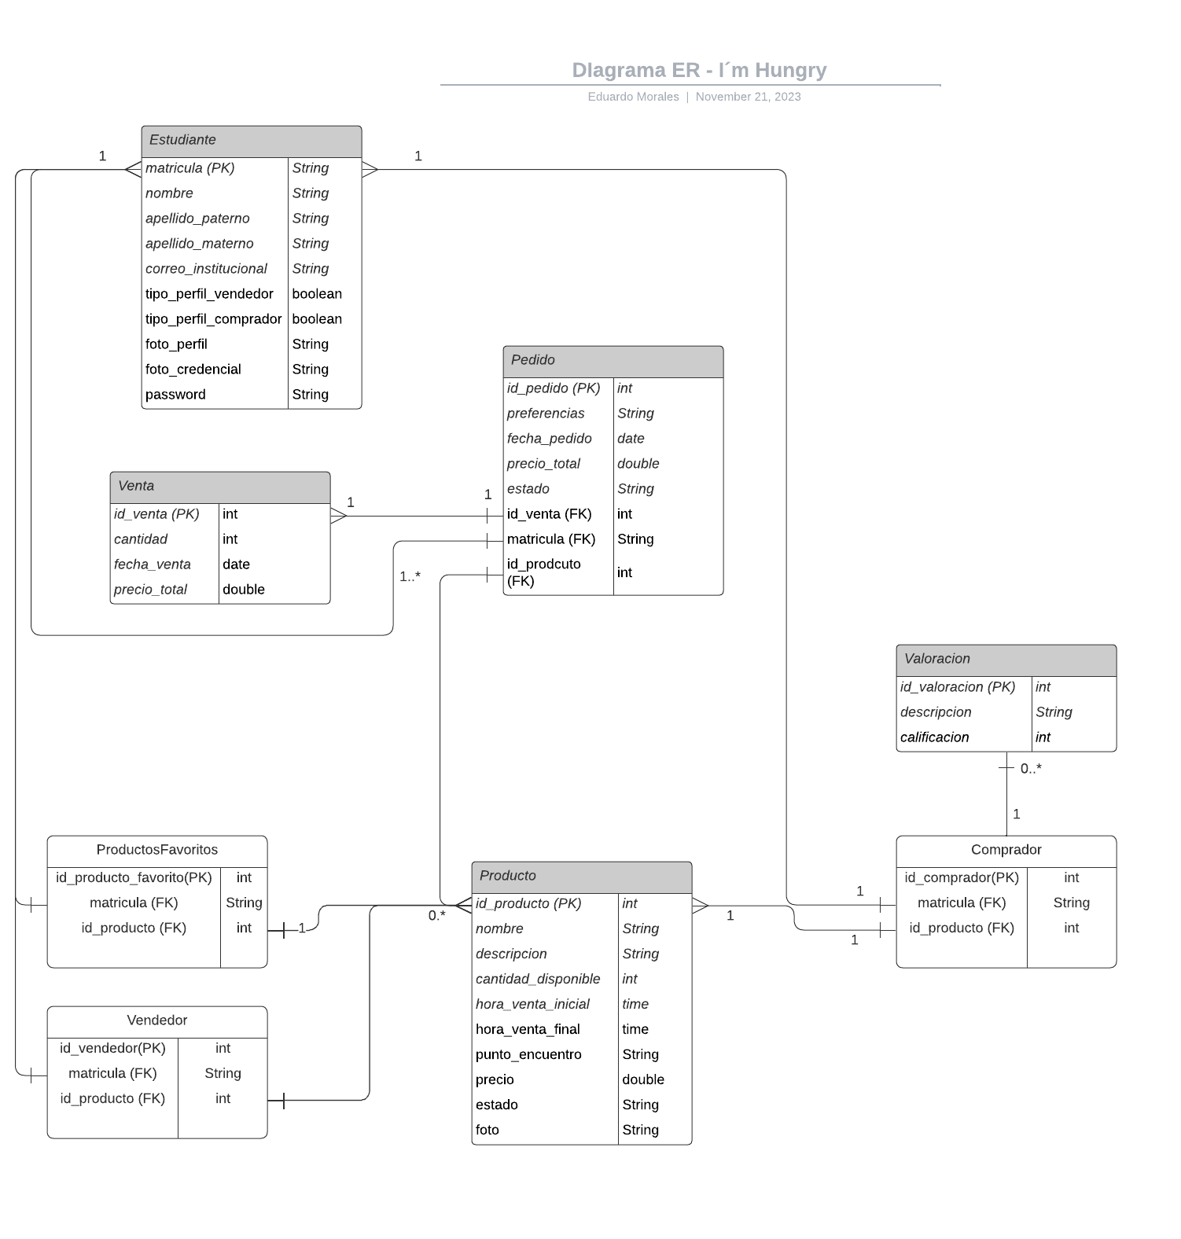

# 3.3 Descripciones de Casos de uso

|  |  |
| --- | --- |
| **ID** | CU-00 |
| **Nombre** | Registrar Cuenta. |
| **Responsable** | Eduardo Raudel Marín Morales. |
| **Fecha**  **Actualización** | 29/09/2023. |
| **Descripción** | Permite a los estudiantes crear una cuenta en el sistema de software para acceder a todas sus funcionalidades, como realizar pedidos, brindar reseñas, comunicación por chat, oferta de productos, etc. |
| **Actor(es)** | Estudiante. |
| **Precondiciones** | Ninguna. |
| **Disparador** | El Estudiante da clic en el botón “Crear cuenta” en la pantalla “Inicio”. |
| **Flujo Normal** | 1. El sistema muestra la pantalla “Registrar cuenta”, que contiene los textview “matricula”, “nombre”, “apellidos”, “correo institucional” y “password”. Además, contiene los radiobutton “Vendedor” y “Comprador”. Más los botones “Subir foto de perfil”, “subir credencial de estudiante”, “Registrarse” y “Cancelar”. 2. El Estudiante ingresa su nombre, apellidos, coreo y su contraseña en los textview correspondientes, además selecciona una opción (o ambas) del radiobutton y da clic en el botón “cargar foto de perfil”. 3. El sistema abre el explorador de archivos y muestra las imágenes almacenadas en el dispositivo. (Ver EX.-02). 4. El Estudiante selecciona la foto de perfil y da clic en “seleccionar”. 5. El sistema carga la imagen seleccionada y la muestra en pantalla. 6. El Estudiante selecciona el botón “subir credencial de estudiante”. 7. El sistema abre el explorador de archivos y muestra las imágenes almacenadas en el dispositivo. (Ver EX.-02). 8. El Estudiante selecciona la foto de su credencial y da clic en “cargar foto”. 9. El sistema carga la imagen seleccionada y la muestra en pantalla. 10. El Estudiante da clic en el botón “Registrarse”. (Ver FA-01). 11. El sistema valida que no haya campos vacíos o contengan caracteres inválidos, ya hace una petición para el registro. (Ver FA-02). 12. El API comprueba que en la base de datos no exista un registro de ESTUDIANTE con la misma matricula, de no existir, crea   un nuevo registro de ESTUDIANTE con los datos ingresados (nombre, apellido paterno, apellido materno, correo institucional, password, tipo de perfil y las fotos cargadas) y lo guarda en la base de datos. Muestra un cuadro de dialogo con el mensaje “Tu cuenta ha sido registrada con éxito” más un botón “Aceptar”. (FA-03, EX.-01).   1. El Estudiante da clic en el botón “Aceptar”. 2. Termina caso de uso. |
| **Flujos Alternos** | FA-01. Cancelar registro de Estudiante.   1. El Estudiante da clic en el botón “Cancelar”. 2. El sistema muestra un cuadro de diálogo con el mensaje “¿Realmente deseas cancelar el registro?”, más los botones “Cancelar registro”. “Continuar registro”. 3. El Estudiante da clic en el botón “Cancelar registro”. 4. Termina caso de uso.   FA-02. El sistema encuentra un campo vacío o caracteres inválidos:   1. El sistema detecta que hay campos vacíos o con caracteres inválidos, o que no se ha elegido una opción en un radiobutton, muestra un cuadro de dialogo con el mensaje “No puede haber campos vacíos o caracteres inválidos” y un botón “Cerrar”. 2. El Estudiante da clic en el botón “Cerrar”. 3. Regresa al paso 2 del flujo normal.   FA-03. Matricula encontrada:   1. El sistema muestra un cuadro de diálogo con el mensaje “La matrícula que ha ingresado ya se encuentra registrada en el sistema”, más un botón “Cerrar”. 2. El Estudiante da clic en el botón “Cerrar”. 3. Regresa al paso 2 del flujo normal. |
| **Excepciones** | EX-01. No hay conexión con la base de datos:   1. El sistema muestra un cuadro de diálogo con el mensaje “Error en la conexión con la base de datos. Intente de nuevo más tarde. “más un botón “Cerrar”. 2. El Estudiante da clic en el botón “Cerrar”. 3. Termina caso de uso.   EX-02. No se puede acceder a los archivos del dispositivo:   1. El sistema muestra un cuadro de diálogo con el mensaje “Error al acceder a los archivos de su dispositivo. Intente de nuevo más tarde. “más un botón “Cerrar”. 2. El Estudiante da clic en el botón “Cerrar”.   Termina caso de uso |
| **Postcondición(es)** | POST-01. El registro de ESTUDIANTE queda registrado en la base de datos. |
| **Incluye** | Ninguno. |
| **Extiende** | Ninguno. |

|  |  |
| --- | --- |
| **ID** | CU-01 |
| **Nombre** | Registrar Producto. |
| **Responsable** | Eduardo Raudel Marín Morales. |
| **Fecha**  **Actualización** | 29/09/2023. |
| **Descripción** | Permite a los estudiantes con perfil vendedor registrar en el sistema de software los datos de un producto para su oferta, incluyendo contenido multimedia para su visualización. |
| **Actor(es)** | Estudiante vendedor. |
| **Precondiciones** | Ninguna. |
| **Disparador** | El Estudiante vendedor da clic en el botón “Registrar producto” en la pantalla “Menú principal”. |
| **Flujo Normal** | 1. El sistema muestra la pantalla “Registrar producto”, que contiene los textfield “descripción”, “nombre”, “cantidad disponible”, “hora de venta inicial”, “hora de venta final”, “precio”, también muestra los puntos de encuentro como una imagen con su nombre y un radiobutton, un combobox “Estado”. Además, contiene los botones “Subir foto de producto”, “tomar foto”, “Registrar producto” y “Cancelar”. 2. El Estudiante vendedor ingresa el nombre, cantidad disponible, descripción, hora de venta inicial, hora de venta final y su precio en los textfield correspondientes, además selecciona una opción (o ambas) del radiobutton y da clic en el botón “cargar foto de producto”. (Ver FA-01). 3. El sistema abre el explorador de archivos y muestra las imágenes almacenadas en el dispositivo. (Ver EX.-02). 4. El Estudiante vendedor selecciona la foto y da clic en “cargar foto”. 5. El sistema carga la imagen seleccionada y la muestra en pantalla. 6. El Estudiante vendedor da clic en el botón “Registrar producto”. (Ver FA-02). 7. El sistema valida que no haya campos vacíos o contengan caracteres inválidos, también valida que el horario de disponibilidad de venta se encuentre entre las horas escolares y valida que la fecha de pedido se encuentre entre lunes y viernes, y hace una petición para el registro. (Ver FA- 8. El API Crea un nuevo registro de PRODUCTO con los datos ingresados (Nombre, cantidad disponible, descripción, hora de venta inicial, hora de venta final y su precio, más los puntos de encuentro y su foto) y lo guarda en la base de datos. Muestra un cuadro de dialogo con el mensaje “Tu producto ha sido registrada con éxito” más un botón “Aceptar”. (Ver FA-03, FA-04, EX.-01). 9. El Estudiante vendedor da clic en el botón “Aceptar”. 10. Termina caso de uso. |
| **Flujos Alternos** | FA-01. Tomar foto con la cámara:   1. El Estudiante vendedor da clic en el botón “Tomar foto”. 2. El sistema abre la cámara del dispositivo. 3. El Estudiante vendedor da clic en el botón “Cargar foto”. 4. Regresa al paso 5 del flujo normal.   FA-02. Cancelar registro de Producto:   1. El Estudiante vendedor da clic en el botón “Cancelar”. 2. El sistema muestra un cuadro de diálogo con el mensaje “¿Realmente deseas cancelar el registro?”, más los botones “Cancelar registro”. “Continuar registro”. 3. El Estudiante vendedor da clic en el botón “Cancelar registro”. 4. Termina caso de uso.   FA-03. El sistema encuentra un campo vacío o caracteres inválidos:   1. El sistema detecta que hay campos vacíos o con caracteres inválidos, o que no se ha elegido una opción en un radiobutton, muestra un cuadro de dialogo con el mensaje “No puede haber campos vacíos o caracteres inválidos” y un botón “Cerrar”. 2. El Estudiante vendedor da clic en el botón “Cerrar”. 3. Regresa al paso 2 del flujo normal.   FA-04. El horario de disponibilidad de venta ingresado es inválido:   1. El sistema detecta que el horario ingresado como disponibilidad de venta para el producto es inválido, muestra un cuadro de dialogo con el mensaje “El horario de disponibilidad de venta se debe encontrar entre las horas escolares” y un botón “Cerrar”. 2. El Estudiante vendedor da clic en el botón “Cerrar”.   Regresa al paso 2 del flujo normal. |
| **Excepciones** | EX-01. No hay conexión con la base de datos:   1. El sistema muestra un cuadro de diálogo con el mensaje “Error en la conexión con la base de datos. Intente de nuevo más tarde. “más un botón “Cerrar”. 2. El Estudiante vendedor da clic en el botón “Cerrar”. 3. Termina caso de uso.   EX-02. No se puede acceder a los archivos del dispositivo:   1. El sistema muestra un cuadro de diálogo con el mensaje “Error al acceder a los archivos de su dispositivo. Intente de nuevo más tarde. “más un botón “Cerrar”. 2. El Estudiante vendedor da clic en el botón “Cerrar”.   Termina caso de uso |
| **Postcondición(es)** | POST-01. El registro de PRODUCTO queda guardado en la base de datos. |
| **Incluye** | Ninguno. |
| **Extiende** | Ninguno. |

|  |  |
| --- | --- |
| **ID** | CU-02 |
| **Nombre** | Consultar pedido. |
| **Responsable** | Eduardo Raudel Marín Morales. |
| **Fecha**  **Actualización** | 02/10/2023. |
| **Descripción** | Permite a los estudiantes con perfil vendedor y comprador consultar sus pedidos y la información de un pedido en específico para visualizar los datos y cambiar o visualizar su estatus dependiendo el tipo de perfil. |
| **Actor(es)** | Estudiante. |
| **Precondiciones** | PRE-01. Debe haber al menos un pedido perteneciente al estudiante, registrado en el sistema. |
| **Disparador** | El Estudiante da clic sobre un pedido en la “Lista de pedidos”. |
| **Flujo Normal** | 1. El sistema hace la petición para obtener la información del PEDIDO que solicitó. 2. El API recupera de la base de datos el registro de PEDIDO, que contiene los datos sobre el pedido recuperado: (preferencias, cantidad, fecha de pedido, precio total, y estado), además también recupera de PRODUCTO los datos del producto solicitado (precio, nombre, descripción, punto de encuentro y su contenido visual). (Ver EX.-01). 3. El sistema muestra la ventana “Consultar pedido”, donde muestra los datos recuperados de la API en pantalla, además, contiene los botones “Enviar mensaje” y “Cerrar”. (Ver FA-01). 4. El Estudiante consulta los datos del pedido y da clic en el botón “Cerrar. (Ver FA-02). 5. Termina caso de uso. |
| **Flujos Alternos** | FA-01. Cambiar estado de producto:   1. Si el estudiante que está consultando el pedido es de tipo Vendedor, el sistema muestra un combobox “Estado”. 2. El estudiante vendedor despliega el combobox y elige una opción. 3. La API actualiza el estado de PEDIDO en la base de datos y lo guarda. 4. Regresa al paso 1 del flujo normal.   FA-02. Enviar mensaje:   1. El Estudiante da clic en el botón “Enviar mensaje”. 2. Ver CU-04. |
| **Excepciones** | EX-01. No hay conexión con la base de datos:   1. El sistema muestra un cuadro de diálogo con el mensaje “Error en la conexión con la base de datos. Intente de nuevo más tarde. “más un botón “Cerrar”. 2. El Estudiante vendedor da clic en el botón “Cerrar”. 3. Termina caso de uso. |
| **Postcondición(es)** | POST-01. El estado de PEDIDO queda actualizado en la base de datos. |
| **Incluye** | Ninguno. |
| **Extiende** | CU-04 Enviar mensaje. |

|  |  |
| --- | --- |
| **ID** | CU-03 |
| **Nombre** | Consultar estadísticas. |
| **Responsable** | Eduardo Raudel Marín Morales. |
| **Fecha**  **Actualización** | 03/10/2023. |
| **Descripción** | Permite a los estudiantes con perfil vendedor consultar las estadísticas sobre sus ventas, productos vendidos, etc. |
| **Actor(es)** | Estudiante vendedor. |
| **Precondiciones** | PRE-01. Debe haber al menos una venta perteneciente al estudiante vendedor, registrada en el sistema. |
| **Disparador** | El Estudiante da clic sobre la opción “Consultar estadísticas” en la pantalla principal. |
| **Flujo Normal** | 1. El sistema muestra la ventana “Reporte de ventas”, el cual contiene 1 datepicker y 1 combobox para seleccionar el producto del que se desea generar la estadística. Más los botones “Consultar estadística” y “Cerrar”. 2. El estudiante vendedor selecciona una fecha en el datepicker y elige una opción del combobox, da clic en el botón “Consultar estadística”. (Ver FA-01). 3. El sistema hace una petición de consulta. 4. El API recupera de la base de datos un conteo de cada tipo de PRODUCTO y los registros de VENTA que se hayan realizado en la fecha seleccionada en el datepicker. (EX.-01). 5. El sistema genera un gráfico representando la cantidad vendida por cada producto el día seleccionado y lo muestra en pantalla. 6. El Estudiante consulta los datos de sus ventas y da clic en el botón “Cerrar”. 7. El sistema muestra la alerta con el mensaje “¿Realmente deseas cerrar la ventana?”, más los botones “Cerrar” y “Cancelar”. 8. El estudiante vendedor da clic en el botón “Cerrar”. 9. Termina caso de uso. |
| **Flujos Alternos** | FA-01. Cerrar consulta:   1. El estudiante da clic en el botón “Cerrar”. 2. El sistema muestra la alerta con el mensaje “¿Realmente deseas cerrar la ventana?”, más los botones “Cerrar” y “Cancelar”. 3. El estudiante da clic en el botón “Cerrar”. 4. Termina caso de uso. |
| **Excepciones** | EX-01. No hay conexión con la base de datos:   1. El sistema muestra un cuadro de diálogo con el mensaje “Error en la conexión con la base de datos. Intente de nuevo más tarde. “más un botón “Cerrar”. 2. El Estudiante vendedor da clic en el botón “Cerrar”.   Termina caso de uso. |
| **Postcondición(es)** | POST-01. El estado de PEDIDO queda actualizado en la base de datos. |
| **Incluye** | Ninguno. |
| **Extiende** | Ninguno. |

|  |  |
| --- | --- |
| **ID** | CU-04 |
| **Nombre** | Enviar mensaje. |
| **Responsable** | Eduardo Raudel Marín Morales. |
| **Fecha**  **Actualización** | 02/10/2023. |
| **Descripción** | Permite a los estudiantes con perfil de estudiante  vendedor y con perfil de estudiante comprador comunicarse  por medio del envío de mensajes ya sea comprador-vendedor  o vendedor-comprador. |
| **Actor(es)** | Estudiante. |
| **Precondiciones** | PRE-01. Debe haber al menos un registro de pedido activo en el sistema. |
| **Disparador** | El Estudiante da clic sobre el botón “Enviar mensaje” en la pantalla “Consultar pedido. |
| **Flujo Normal** | 1. EL sistema muestra la ventana de “Chat”, que contiene un textview “mensaje”, los botones “enviar” y “salir”. 2. El estudiante remitente redacta en el textview el mensaje y da clic en el botón “enviar”. (Ver FA-01). 3. El sistema limpia el texto del textview y hace una petición de registro para guardar el mensaje. 4. El API crea un nuevo registro de MENSAJE tomando el texto ingresado por el estudiante en el textview y lo guarda en la base de datos. 5. El sistema recupera el mensaje de la API y lo envía al cliente que contiene la sesión del usuario al cual va destinado el mensaje y lo muestra para su lectura. (Ver EX.01). 6. El estudiante da clic en el botón “salir” (Ver FA-01). 7. Termina caso de uso. |
| **Flujos Alternos** | FA-01. Cerrar chat:   1. El Estudiante da clic en el botón “salir”. 2. El sistema muestra un cuadro de diálogo con el mensaje “¿Realmente deseas salir del chat?”, más los botones “Cancelar”. “Salir”. 3. El Estudiante da clic en el botón “Salir”. 4. Termina caso de uso. |
| **Excepciones** | EX-01. No hay conexión con la base de datos:   1. El sistema muestra un cuadro de diálogo con el mensaje “Error en la conexión con la base de datos. Intente de nuevo más tarde. “más un botón “Cerrar”. 2. El Estudiante da clic en el botón “Cerrar”. 3. Termina caso de uso. |
| **Postcondición(es)** | POST-01. El MENSAJE ha sido creado y guardado en la base de datos.  POST-02. El mensaje ha sido recibido por el estudiante destinatario. |
| **Incluye** | Ninguno. |
| **Extiende** | Ninguno. |

|  |  |
| --- | --- |
| **ID** | CU-05 |
| **Nombre** | Consultar producto. |
| **Responsable** | Eduardo Raudel Marín Morales. |
| **Fecha**  **Actualización** | 02/10/2023. |
| **Descripción** | Permite a los estudiantes con perfil de estudiante  vendedor y con perfil de estudiante comprador consultar en el  sistema de software los datos de los productos ofertados, así  como los datos, el contenido multimedia de un producto  específico y sus valoraciones de otros estudiantes. |
| **Actor(es)** | Estudiante. |
| **Precondiciones** | PRE-01. Debe haber al menos un producto registrado en el sistema. |
| **Disparador** | El Estudiante da clic sobre un producto en la pantalla “Lista de productos”. |
| **Flujo Normal** | 1. El sistema hace la petición para obtener la información del PRODUCTO que solicitó. 2. El API recupera de la base de datos el registro de PRODUCTO (precio, nombre, descripción, cantidad disponible, hora venta inicial, hora venta final, punto de encuentro, estado y su contenido visual) que estén listados con el estado “Disponible”, también recupera todos los registros de VALORACION (descripción, calificación) asociados al producto. (Ver EX.-01). 3. El sistema recupera de la API los datos del producto y los muestra en la pantalla “Producto”. Además, muestra en la parte inferior de la descripción del producto las valoraciones recuperadas de este, y los botones “Realizar pedido”, “Evaluar servicio”, “Favorito” y “Cerrar”. 4. El Estudiante consulta los datos del producto y da clic en el botón “Cerrar. (Ver FA-01, Ver FA-02, FA-03, FA-04). 5. Termina caso de uso. |
| **Flujos Alternos** | FA-01. Cerrar:   1. El Estudiante da clic en el botón “salir”. 2. El sistema muestra un cuadro de diálogo con el mensaje “¿Realmente deseas salir de la descripción del producto?”, más los botones “Cancelar”. “Salir”. 3. El Estudiante da clic en el botón “Salir”. 4. Termina caso de uso.   FA-02. El estudiante da clic en el botón “Realizar pedido”.   1. Ver CU-06.   FA-03. El estudiante da clic en el botón “Evaluar servicio”.   1. Ver CU-07.   FA-04. Agregar a favoritos:   * + - 1. El sistema hace una solicitud de actualización.       2. El API agrega el PRODUCTO agregado como favorito a la lista de productos favoritos de ESTUDIANTE y actualiza el registro de ESTUDIANTE en la base de datos.       3. El sistema valida que el producto se haya agregado a favoritos correctamente y muestra el mensaje “Producto agregado a favoritos” más un botón “Aceptar”.       4. El estudiante da clic en el botón “Aceptar”.       5. Termina caso de uso. |
| **Excepciones** | EX-01. No hay conexión con la base de datos:   1. El sistema muestra un cuadro de diálogo con el mensaje “Error en la conexión con la base de datos. Intente de nuevo más tarde. “más un botón “Cerrar”. 2. El Estudiante da clic en el botón “Cerrar”. 3. Termina caso de uso. |
| **Postcondición(es)** | POST-01. El estudiante ha consultado la información del producto deseado. |
| **Incluye** | Ninguno. |
| **Extiende** | CU-06 Realizar pedido.  CU-07 Evaluar servicio. |

|  |  |
| --- | --- |
| **ID** | CU-06 |
| **Nombre** | Realizar pedido. |
| **Responsable** | Eduardo Raudel Marín Morales. |
| **Fecha**  **Actualización** | 02/10/2023. |
| **Descripción** | Permite al usuario con perfil de estudiante  comprador especificar los datos para realizar la petición de un  pedido al usuario con perfil de estudiante vendedor. |
| **Actor(es)** | Estudiante comprador. |
| **Precondiciones** | PRE-01. Se debe haber consultado un producto. |
| **Disparador** | El Estudiante comprador da clic sobre el botón “Realizar pedido” en la pantalla “Producto”. |
| **Flujo Normal** | 1. El sistema muestra la pantalla “Realizar pedido” que contiene un textview “preferencias”, “cantidad”, y los botones “Realizar pedido” y “Cancelar”. 2. El estudiante comprador ingresa sus preferencias o comentarios sobre su pedido a realizar, ingresa la cantidad de productos que requiere y da clic en el botón “Realizar pedido”. (Ver FA-01). 3. El sistema valida que no haya campos vacíos o contengan caracteres inválidos, y muestra una alerta donde muestra los datos del producto (nombre, descripción y contenido visual) y las preferencias ingresadas por el estudiante comprador, la cantidad, la fecha actual del dispositivo como fecha de pedido y además calcula y muestra la cantidad total a pagar. Muestra los botones “Confirmar pedido” y “Cancelar” (Ver FA-02). 4. El estudiante comprador da clic en el botón “Confirmar pedido”. (Ver FA-01). 5. El sistema hace la petición para realizar un registro. 6. El API crea un registro de PEDIDO (preferencias, cantidad, fecha de pedido, y precio total) que está relacionado al PRODUCTO antes consultado y le asigna el estado como “Pendiente”, guarda el registro en la base de datos. (Ver EX.-01). 7. El sistema confirma que se haya realizado con éxito el registro de PEDIDO, lo recupera y lo envía al cliente que contiene la sesión del estudiante vendedor de ese producto y se lo muestra, y en pantalla muestra el mensaje “Pedido realizado con éxito” más un botón “Aceptar”. 8. El estudiante comprador da clic en el botón “Aceptar”. 9. Termina caso de uso. |
| **Flujos Alternos** | FA-01. Cancelar pedido:   1. El Estudiante comprador da clic en el botón “Cancelar”. 2. El sistema muestra un cuadro de diálogo con el mensaje “¿Realmente deseas cancelar?”, más los botones “Cancelar”. “Regresar”. 3. El Estudiante comprador da clic en el botón “Cancelar”. 4. Termina caso de uso.   FA-02. El sistema encuentra un campo vacío o caracteres inválidos:   1. El sistema detecta que hay campos vacíos o con caracteres inválidos, y muestra un cuadro de dialogo con el mensaje “No puede haber campos vacíos o caracteres inválidos” y un botón “Cerrar”. 2. El Estudiante comprador da clic en el botón “Cerrar”. 3. Regresa al paso 2 del flujo normal. |
| **Excepciones** | EX-01. No hay conexión con la base de datos:   1. El sistema muestra un cuadro de diálogo con el mensaje “Error en la conexión con la base de datos. Intente de nuevo más tarde. “más un botón “Cerrar”. 2. El Estudiante comprador da clic en el botón “Cerrar”. 3. Termina caso de uso. |
| **Postcondición(es)** | POST-01. El registro de PEDIDO ha sido registrado en la base de datos correctamente.  POST-02. Se ha enviado correctamente el PEDIDO al estudiante vendedor. |
| **Incluye** | Ninguno. |
| **Extiende** | Ninguno. |

|  |  |
| --- | --- |
| **ID** | CU-07 |
| **Nombre** | Evaluar servicio. |
| **Responsable** | Eduardo Raudel Marín Morales. |
| **Fecha**  **Actualización** | 02/10/2023. |
| **Descripción** | Permite al usuario con perfil de estudiante comprador brindar una reseña a un producto brindado por un comprador, esta reseña está asociada a un producto. |
| **Actor(es)** | Estudiante comprador. |
| **Precondiciones** | Ninguna. |
| **Disparador** | El Estudiante comprador da clic sobre el botón “Evaluar servicio” en la pantalla “Producto”. |
| **Flujo Normal** | 1. El sistema muestra la pantalla “Evaluar servicio” que contiene un textview “descripción” y “clasificación”, más los botones “Evaluar” y “Cancelar”. 2. El estudiante comprador ingresa sus comentarios en “descripción” e ingresa la puntuación en “clasificación” y da clic en el botón “Evaluar”. (Ver FA-01). 3. El sistema valida que no haya campos vacíos o contengan caracteres inválidos, y muestra una alerta con el mensaje “¿Realmente deseas compartir esta evaluación? Más los botones “Confirmar” y “Cancelar” (Ver FA-02). 4. El estudiante comprador da clic en el botón “Confirmar”. (Ver FA-01). 5. El sistema hace la petición para realizar un registro. 6. El API crea un registro de VALORACION (descripción, calificacion) que está relacionado al PRODUCTO antes consultado y lo guarda en la base de datos. (Ver EX.-01). 7. El sistema confirma que se haya realizado con éxito el registro de VALORACION y en pantalla muestra el mensaje “Valoración realizada con éxito, gracias por tus comentarios” más un botón “Aceptar”. 8. El estudiante comprador da clic en el botón “Aceptar”. 9. Termina caso de uso. |
| **Flujos Alternos** | FA-01. Cancelar valoración:   1. El Estudiante comprador da clic en el botón “Cancelar”. 2. El sistema muestra un cuadro de diálogo con el mensaje “¿Realmente deseas cancelar?”, más los botones “Cancelar”. “Regresar”. 3. El Estudiante comprador da clic en el botón “Cancelar”. 4. Termina caso de uso.   FA-02. El sistema encuentra un campo vacío o caracteres inválidos:   1. El sistema detecta que hay campos vacíos o con caracteres inválidos, y muestra un cuadro de dialogo con el mensaje “No puede haber campos vacíos o caracteres inválidos” y un botón “Cerrar”. 2. El Estudiante comprador da clic en el botón “Cerrar”. 3. Regresa al paso 2 del flujo normal. |
| **Excepciones** | EX-01. No hay conexión con la base de datos:   1. El sistema muestra un cuadro de diálogo con el mensaje “Error en la conexión con la base de datos. Intente de nuevo más tarde. “más un botón “Cerrar”. 2. El Estudiante comprador da clic en el botón “Cerrar”. 3. Termina caso de uso. |
| **Postcondición(es)** | POST-01. El registro de VALORACION ha sido registrado en la base de datos correctamente.  POST-02. Se ha agregado correctamente la VALORACION al producto ofertado. |
| **Incluye** | Ninguno. |
| **Extiende** | Ninguno. |
|  |  |
| **ID** | CU-08 |
| **Nombre** | Consultar favoritos. |
| **Responsable** | Eduardo Raudel Marín Morales. |
| **Fecha**  **Actualización** | 03/10/2023. |
| **Descripción** | Permite al usuario con perfil de estudiante comprador consultar los datos de los productos marcados como favoritos. |
| **Actor(es)** | Estudiante comprador. |
| **Precondiciones** | PRE-01. Debe haber al menos un producto marcado como favorito por el estudiante. |
| **Disparador** | El Estudiante comprador da clic sobre el botón/icono “Favoritos” en la pantalla “Menú principal”. |
| **Flujo Normal** | 1. El sistema hace la petición para obtener la información de los PRODUCTOs solicitados. 2. El API recupera de la base de datos los registros de PRODUCTO (precio, nombre, descripción, cantidad disponible, hora venta inicial, hora venta final, punto de encuentro, precio, estado, valoración y su contenido visual) que estén guardados en el arreglo de productos favoritos del estudiante comprador en sesión. (Ver EX.-01). 3. El sistema recupera del API los datos del producto y los muestra en la pantalla Lista de favoritos”. Más un botón “Cerrar”. 4. El Estudiante consulta los datos del producto y da clic en el botón “Cerrar”. (Ver FA-01). 5. El sistema muestra el mensaje “¿Realmente deseas cerrar la ventana?”, más los botones “Cerrar” y “Cancelar”. 6. El estudiante da clic en el botón “cerrar”. 7. Termina caso de uso. |
| **Flujos Alternos** | FA-01. El estudiante selecciona un producto:   * + - 1. Ver CU-05. |
| **Excepciones** | EX-01. No hay conexión con la base de datos:   1. El sistema muestra un cuadro de diálogo con el mensaje “Error en la conexión con la base de datos. Intente de nuevo más tarde. “más un botón “Cerrar”. 2. El Estudiante comprador da clic en el botón “Cerrar”. 3. Termina caso de uso. |
| **Postcondición(es)** | POST-01. El registro de VALORACION ha sido registrado en la base de datos correctamente.  POST-02. Se ha agregado correctamente la VALORACION al producto ofertado. |
| **Incluye** | Ninguno. |
| **Extiende** | Ninguno. |

|  |  |
| --- | --- |
| **ID** | CU-09 |
| **Nombre** | Consultar perfil. |
| **Responsable** | Eduardo Raudel Marín Morales. |
| **Fecha**  **Actualización** | 02/10/2023. |
| **Descripción** | Permite al usuario con perfil de estudiante vendedor y/o estudiante comprador visualizar la información de un usuario estudiante. |
| **Actor(es)** | Estudiante. |
| **Precondiciones** | PRE-01. Debe haber al menos un estudiante registrado en el sistema. |
| **Disparador** | El Estudiante da clic sobre el botón/o icono “Mi perfil” en la pantalla “Menú principal” o “Producto” o “Pedido”. |
| **Flujo Normal** | 1. El sistema hace la petición para obtener la información del ESTUDIANTE que se solicitó. 2. El API recupera de la base de datos el registro de ESTUDIANTE (matricula, nombre, apellidos, correo institucional, foto de perfil y de credencial, y el tipo de usuario). (Ver EX.-01). 3. El sistema muestra la ventana “Consultar perfil”, donde muestra los datos recuperados de la API en pantalla, además, contiene el botón “Cerrar”. 4. El Estudiante consulta los datos del estudiante y da clic en el botón “Cerrar”. 5. Termina caso de uso. |
| **Flujos Alternos.** | Ninguno. |
| **Excepciones** | EX-01. No hay conexión con la base de datos:   1. El sistema muestra un cuadro de diálogo con el mensaje “Error en la conexión con la base de datos. Intente de nuevo más tarde. “más un botón “Cerrar”. 2. El Estudiante da clic en el botón “Cerrar”. 3. Termina caso de uso. |
| **Postcondición(es)** | POST-01. El estudiante ha consultado los datos de otro estudiante. |
| **Incluye** | Ninguno. |
| **Extiende** | Ninguno. |

# Construcción

## Selección justificada de la pila tecnológica

### Aplicación de cliente rico

Para la construcción del cliente de aplicación móvil se decidió utilizar el lenguaje de programación Java puesto que el equipo de desarrollo ya contaba con el conocimiento de este lenguaje, además java es uno de los lenguajes de programación más utilizados para desarrollar aplicaciones móviles, claro que existen algunos otros como Kotlin, Python, JavaScript, Switf, etc. Sin embargo, no se decidió únicamente por eso, java es multiplataforma y como se conoce Android se ha diseñado con Java por lo que pensamos que sería una buena opción utilizar Java para la construcción de esta aplicación móvil.

Herramientas utilizadas para la construcción de la aplicación móvil:

• IDE Android Studio

Utilizamos Android Studio ya que contábamos con conocimiento más fresco sobre esta herramienta para desarrollar aplicaciones móviles y nos pareció sencilla la forma de programar en él, además Android Studio es el entorno de desarrollo integrado oficial para el desarrollo de apps para Android y está basado en IntelliJ IDEA.

• Dispositivo Móvil

Hemos empleado un dispositivo móvil con sistema operativo Android con el propósito de evaluar la aplicación desarrollada en el entorno de desarrollo Android Studio. Este dispositivo se ha utilizado como plataforma de prueba para verificar el funcionamiento y la compatibilidad de la aplicación con el ecosistema Android.

### Aplicación de servicios (API) – Servidor

La elección de la pila tecnológica para la construcción de la API se basa en consideración de varios factores que abarcan desde la experiencia del equipo, hasta la eficiencia en el desarrollo y el despliegue. A continuación, se presenta una justificación más detallada de cada componente de la pila tecnológica:

* Node.js
* Express.js
* SQL Server
* Retrofit
* Swagger.

**Node.js como Lenguaje de Programación:**

Node.js ha sido seleccionado como el lenguaje de programación principal para la API debido a diversos factores que potencian la eficiencia y la flexibilidad en el desarrollo. La experiencia previa del equipo en Node.js es un factor crucial, ya que la familiaridad con el entorno de ejecución y la sintaxis de JavaScript agiliza el proceso de codificación. Además, Node.js es conocido por su capacidad para manejar operaciones de entrada/salida de manera eficiente, lo que lo convierte en una elección sólida para aplicaciones que requieren un alto rendimiento, como las API. La arquitectura basada en eventos de Node.js permite un manejo escalable de conexiones concurrentes, lo que es esencial para una API receptiva y eficiente.

**Express.js como Framework:**

Express.js complementa la elección de Node.js como el framework principal para la construcción de la API. La ligereza y flexibilidad de Express.js lo convierten en una opción ideal para el desarrollo rápido y eficiente de servicios web. La comunidad activa de desarrolladores respalda este framework, proporcionando soporte y recursos valiosos que facilitan la resolución de problemas y la mejora continua del código. Además, Express.js ofrece una estructura minimalista que permite a los desarrolladores tener un control más directo sobre la organización del código, lo que es beneficioso para proyectos específicos que requieren una personalización detallada.

**SQL Server como Sistema de Gestión de Bases de Datos:**

La elección de SQL Server como sistema de gestión de bases de datos se basa en la experiencia previa del equipo y en la integración eficiente de SQL Server con Node.js a través de bibliotecas como "mssql". La familiaridad con SQL Server simplifica las operaciones de base de datos, permitiendo una interacción fluida y segura con la capa de persistencia de la aplicación. Además, SQL Server es conocido por su capacidad para gestionar bases de datos relacionales de manera eficiente, lo que es esencial para aplicaciones que requieren una manipulación compleja de datos. La decisión también se ve respaldada por la facilidad de integración de SQL Server con servicios de despliegue, como en el caso específico de Microsoft Azure.

**Retrofit para Conexión desde Android:**

Retrofit ha sido seleccionado como la solución para gestionar las conexiones desde aplicaciones Android hacia la API. Esta elección se basa en la popularidad y eficiencia de Retrofit en la simplificación de las operaciones de red en entornos Android. La biblioteca proporciona una interfaz sencilla y potente para realizar solicitudes HTTP, permitiendo una comunicación eficaz entre la aplicación móvil y la API. Además, Retrofit ofrece funcionalidades avanzadas, como la conversión automática de JSON a objetos Java, lo que simplifica el manejo de datos entre la API y la aplicación Android. La compatibilidad y la documentación extensa de Retrofit facilitan la integración y el mantenimiento a lo largo del ciclo de vida del proyecto.

**Swagger para Documentación Automática:**

La elección de Swagger para la documentación automática se alinea con el uso de FastApi, proporcionando una solución integral para documentar y comprender la API. Swagger simplifica significativamente el proceso de generación de documentación, permitiendo a los desarrolladores crear y mantener una referencia actualizada de la API de manera automática. Esta característica es fundamental para mejorar la colaboración dentro del equipo y para proporcionar una guía clara y detallada para desarrolladores externos que interactúan con la API. La integración nativa de FastApi con Swagger garantiza una coherencia en la documentación y facilita la comprensión del comportamiento y los endpoints de la API.

En resumen, la pila tecnológica seleccionada se fundamenta en la experiencia del equipo, la eficiencia en el desarrollo y la integración fluida entre los diferentes componentes. Node.js y Express.js ofrecen un entorno ágil y flexible, SQL Server garantiza una gestión eficiente de bases de datos, Retrofit simplifica las conexiones desde aplicaciones Android y Swagger automatiza la documentación, proporcionando una solución completa y bien estructurada para la construcción del API.

## Estándares de codificación

[EstándarCodificación_AplicacionMovil.docx](https://uvmx-my.sharepoint.com/:w:/g/personal/zs20015721_estudiantes_uv_mx/EaLlmylxyBJGoz-TjbUvDNABkCs2q42SQ2tOEP4BeH0nCQ?e=6zss7z)

[EstándarCodificación_AplicacionEscritorio.docx](https://uvmx-my.sharepoint.com/:w:/g/personal/zs20015721_estudiantes_uv_mx/EQ9WrGtwidRIqTVE2rEgzXABN0Sr7haCoHu8TattvMQzGA?e=LaIQFa)

[Estandar API.docx](https://uvmx-my.sharepoint.com/:w:/g/personal/zs20015721_estudiantes_uv_mx/EXMwpjEkuKNGs7uNm462lBUB3amdOztCyT8vjhhrMWkJKw?e=x7L27E)

## Reportes de análisis estático de código

A continuación, se anexa captura de pantalla del reporte del análisis estático de código realizado por la herramienta de automatización CodeQL de GitHub utilizada para automatizar ese proceso.

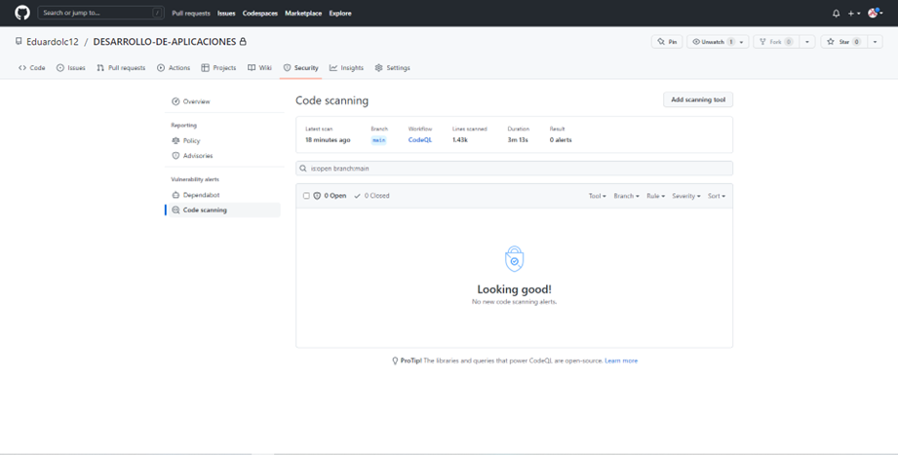

Como se puede observar la herramienta no arrojo ningun codeSmell detectado, brecha de seguridad o cualquier posible elemento que requiriera lanzar una alerta de notificacion.

Análisis Estático de Aplicación de Escritorio con SonarQube

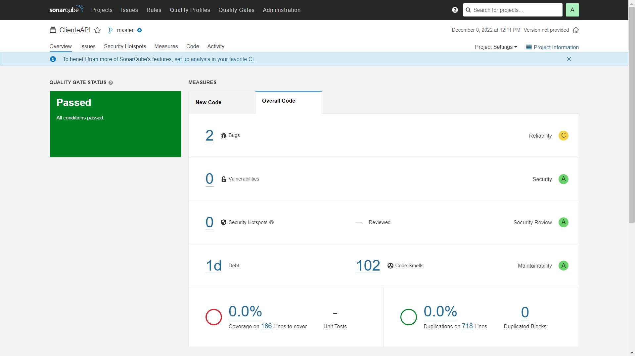

Como se puede ver la aplicación de escritorio pasó la prueba, pero aun así arrojó bastantes Code Smell, la mayoría son sobre la instanciación de métodos de los cuales su visibilidad puede ser cambiara para ser más segura, al igual que algunas variables que podrían configurarse como constantes. Por otro lado, hay advertencias sobre código obsoleto. En cuanto a vulnerabilidades, parece no presentar ninguna.

## Prácticas de construcción realizadas

La integración de buenas prácticas es fundamental para construir proyectos sólidos y exitosos. Estas prácticas no solo son simples recomendaciones, sino pilares fundamentales que aportan beneficios tangibles a cada etapa del desarrollo. Se adoptan con el fin de mejorar la calidad del producto final, optimizar la colaboración entre equipos, reducir riesgos y asegurar la entrega oportuna y eficiente de soluciones tecnológicas. Estas son las prácticas que realizamos durante todo el proceso de construcción de I´m Hungry:

**Planificación y Diseño:**

* Requisitos Claros: Entender las necesidades del cliente.
* Diseño Modular: Dividir el sistema en módulos o componentes.
* Documentación: Mantener documentación actualizada del diseño y funcionamiento.

**Desarrollo:**

* Programación Limpia: Código legible, modular y con nombres significativos.
* Pruebas Unitarias y de Integración: Verificar que cada unidad funcione correctamente.
* Control de Versiones: Utilizar sistemas como Git para gestionar el código.
* Estándar de codificación: usar un estándar de codificación para mayor calidad del código.

**Gestión del Proyecto:**

* Revisiones: Iteraciones cortas con entregas y revisiones frecuentes.
* Gestión de Riesgos: Identificar y mitigar posibles problemas durante el proyecto.

**Calidad:**

* Revisión por Pares: Revisar el código entre miembros del equipo para detectar errores.
* Automatización de Pruebas: Testeo automatizado para garantizar calidad.
* Control de Errores y Excepciones: Manejar errores de forma adecuada y robusta.

**Colaboración y Comunicación:**

* Comunicación Efectiva: Mantener una comunicación clara y abierta entre el equipo.
* Trabajo en Equipo: Fomentar la colaboración y el intercambio de conocimientos.